Технологическая карта урока математики в 3 классе
Составитель:
Богданова Ирина Алексеевна,
учитель начальных классов
МБОУ «Никифоровская СОШ №1»

Предметная область | Математика
Тип урока | Открытие новых знаний
Тема | Умножение двузначного числа на однозначное.
Цель | Создание условий для открытия обучающимися способов умножения двузначного числа на однозначное.
Задачи урока | 1.Актуализировать знания о переместительном и распределительном (относительно сложения) законах умножения;  2. подвести обучающихся к самостоятельному открытию способа умножения двузначного числа на однозначное;  3.формировать умение применять распределительный закон умножения относительно сложения;  4.учить находить среди числовых выражений выражения, к которым можно применить изученный способ вычислений;  5.отрабатывать новый прием вычисления при решении текстовых задач.
УУД | Познавательные: овладение новым способом деятельности для решения поставленной задачи.  Коммуникативные: осуществление взаимодействия в группах, формирование умений оформлять свои мысли в устной форме.  Личностные: формирование мотивации к целенаправленной познавательной деятельности.  Регулятивные: планирование, прогнозирование и коррекция своих действий.

Этапы урока | Деятельность учителя | Деятельность учеников | Результаты
I.Актуализация | Проводит интеллектуальную разминку, математический диктант. | Решают логические задания.  Выполняют устные вычисления, записывают ответы. | Задания направлены на повторение разрядного состава двузначных чисел.
II. Этап мотивации, постановки проблемы, цели и задач | Подбирает задания, подводящие к постановке проблемы урока.  Определяет эмоциональный настрой, мотивацию, ситуацию успеха. | Выбирают из предложенных числовых выражений  (4·6, 20·6, 10·30, 45·4, 7·51)  те, которые не могут решить, ставят проблему, цель и задачи урока. | Задания этого этапа урока направлены на выявление детьми границ знания и незнания, то есть на постановку проблемы.
III. Этап открытия нового знания | Предлагает выбрать правильное решение из заданий на платформе «ЯКласс»  https://www.yaklass.ru/p/matematika/3-klass/umnozhenie-chisla-do-100-17073/umnozhaem-dvuznachnoe-chislo-na-odnoznachnoe-chislo-16081/re-97b5a184-7d88-423d-b051-d9545207eaab  Ведёт проблемный диалог, подводит к самостоятельному открытию новых знаний.  Активизирует работу учащихся. Проводит физкультминутку.  https://www.youtube.com/watch?v=SAWr-KZhD0E | Выбирая правильные решения, приходят к выводу, что при умножении двузначного числа на однозначное необходимо двузначное число представить в виде суммы удобных слагаемых.  Выполняют движения в соответствии с образцом на экране.  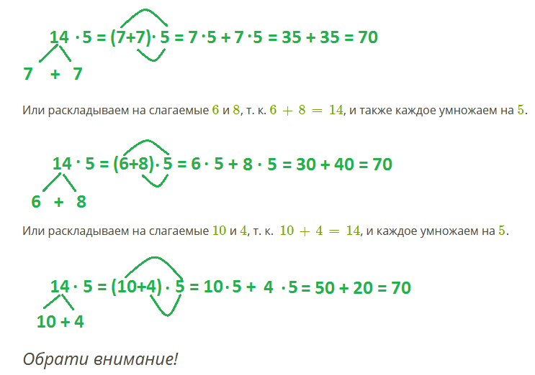 | Находят способ решения проблемы.
IV. Этап первичного закрепления знаний | Организует работу по закреплению на платформе «ЯКласс».  https://www.yaklass.ru/p/matematika/3-klass/umnozhenie-chisla-do-100-17073/umnozhaem-dvuznachnoe-chislo-na-odnoznachnoe-chislo-16081/tv-2fde8ca5-9d51-4898-b957-277debda4097  Предлагает решить текстовые задачи из учебника с применением нового способа вычислений.  Определяет эмоциональный настрой. | Работают на платформе «ЯКласс», решают текстовые задачи из учебника.  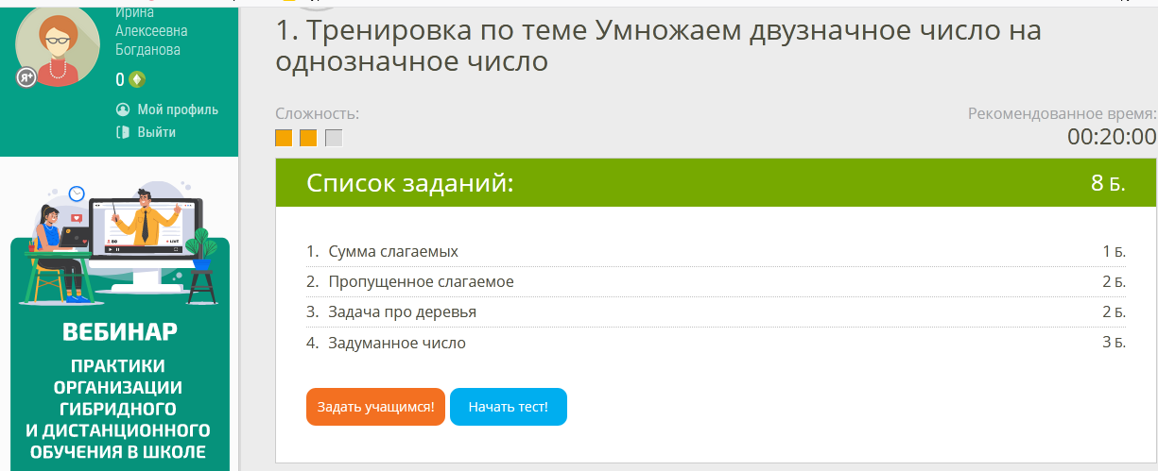 | Задания направлены на формирование умения применять распределительный закон умножения относительно сложения.
V. Рефлексия | Предлагает оценить понимание новой темы на уроке с помощью приема «Шкала». | Отвечая на вопрос: «Тема урока мне понятна?», ставит метку на шкале. | Помогает учителю оценить насколько тема понятна обучающимся .
VI.Домашнее задание | Подбирает и выдает задания на платформе «ЯКласс»  https://www.yaklass.ru/p/matematika/3-klass/umnozhenie-chisla-do-100-17073/umnozhaem-dvuznachnoe-chislo-na-odnoznachnoe-chislo-16081/tv-895747bf-89ad-44ee-8bb1-1c732522b1f6 | 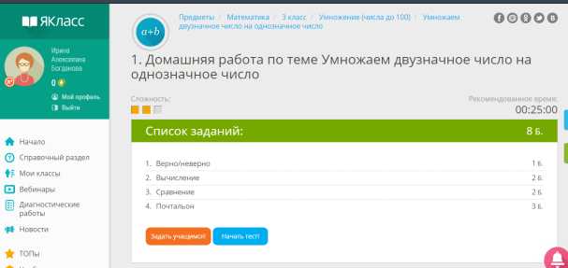 | Задания направлены на отработку навыка применять распределительный закон умножения относительно сложения.

